實驗夾具資料建檔表
夾具編號 | R-LSF-0003-01~04 | 用途分類 | 側撐系統
外觀尺寸 | 5475*1975 (mm) | 組件數量 | 1
材料性質 | A36 | 所屬組別 | 建物組
製作日期 | 2002/6 | 保管人員 | 邱聰智
說明:
設計圖說
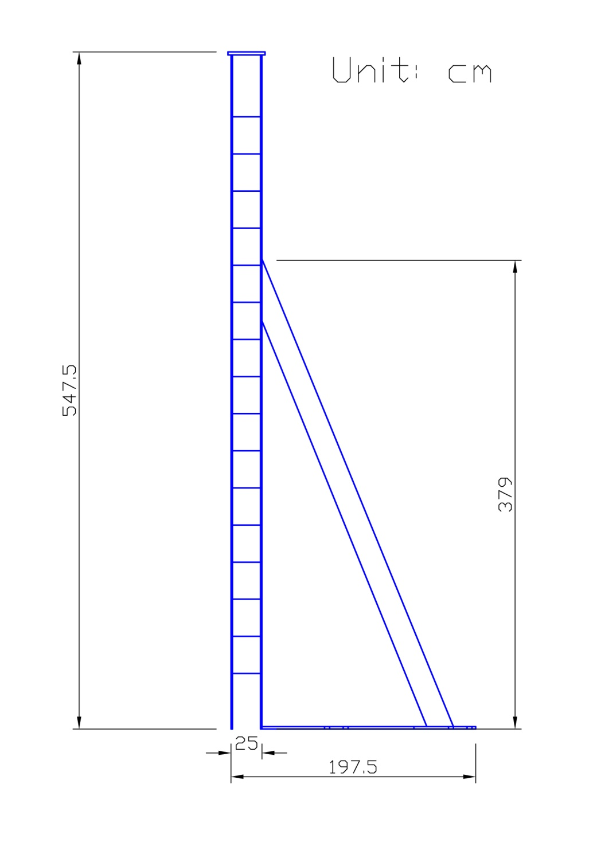
圖1.斜撐圖
夾具照片
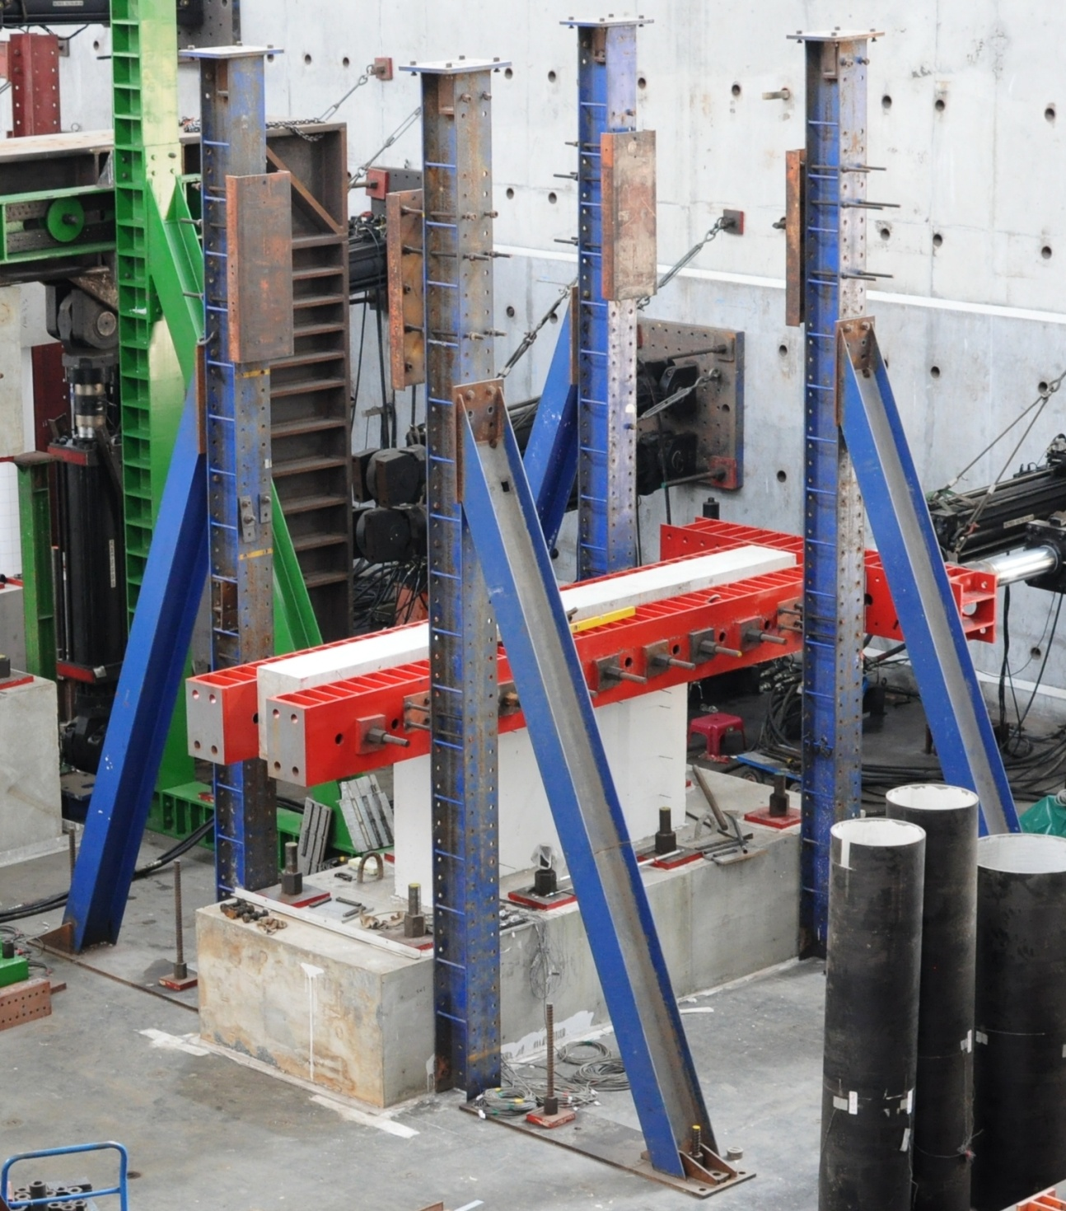
照片1.斜撐照片

